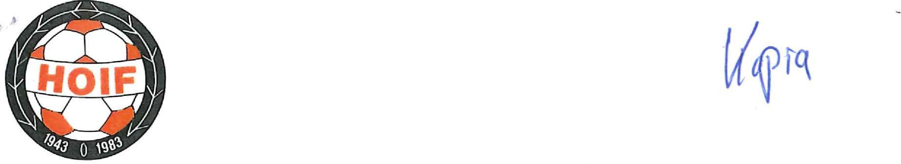

**Hampetorp - Odensbackens IF**

**STADGAR**

***För***

**HAMPETORP - ODENSBACKENS**

**IDROTTSFÖRENING**

**(förkortning HOIF)**

**Dessa stadgar har fastställts på årsmötet den 12 mars 2023.**

***Ordförande Tony Olsson***

**4**



**Adress Organisationsnr. Bankgiro Hemsida**

Idrottsvägen 4 875001-3719 5649-0303 [www.hoif.org](http://www.hoif.org)

715 21 Odensbacken

STADGAR

för Hampetorp-Odensbackens Idrottsförening med hemort i Örebro kommun. (Namnet ändrat från "Hampetorps Idrottsförening" den 7 december 1983.)

Föreningen är bildad den 25 maj 1943. "IDROTTENS MÅL OCH INRIKTNING **Definition**

Idrott är fysisk aktivitet som människor utför för att få motion och rekreation eller uppnå tävlingsresultat.

**Mål och inriktning**

Idrott skall inriktas på att utveckla individen positivt i såväl fysiskt och psykiskt som socialt och kulturellt avseende.

Idrott skall utformas och organiseras så, att den i någon form blir tillgänglig för alla och kan ge varje utövare tillfredsställelse med hänsyn till vars och ens värderingar.

Idrott skall organiseras enligt demokratiska principer, varvid individuellt inflytande och ansvarstagande eftersträvas i gemensamma angelägenheter.

Idrott skall verka som internationellt kontaktmedel och respektera alla människors lika värde."

*(Beslut av riksidrottsmötet 1977)*

**ALLMÄNNA BESTÄMMELSER**

**1 § Ändamål**

Föreningen har som ändamål att bedriva sin idrottsliga verksamhet i enlighet med "Idrottens mål och inriktning" enligt ovan.

Föreningen skall i sin verksamhet aktivt verka för en dopingfri idrott.

**2 § Sammansättning**

Föreningen består av de fysiska personer som har upptagits i föreningen som medlemmar.

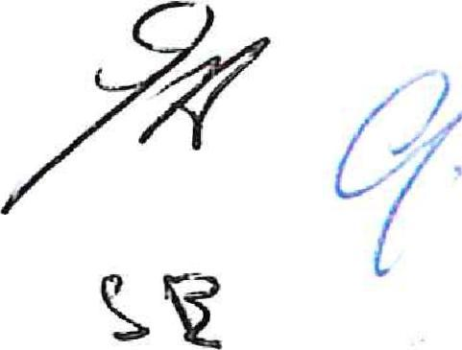

*3 § Tillhörighet m.m.*

*Föreningen är medlem i följande specialförbund (SF): Svenska Fotbollsförbundet*

och är därigenom ansluten till Sveriges Riksidrottsförbund (RF).

Föreningen tillhör dessutom det distriktsidrottsförbund (DF) inom vars område föreningens hemort är belägen samt vederbörande SF:s distriktsorgan inom det distrikt i vilket föreningens hemort är belägen.

Föreningen är skyldig att följa nämnda organisationers stadgar, tävlingsbestämmelser, övriga bestämmelser och beslut fattade av överordnat idrottsorgan. På begäran av RS eller vederbörande SF-, SDF- eller DF-styrelse är föreningen skyldig att ställa föreningens handlingar till förfogande samt lämna av dessa organ begärda uppgifter.

**4 § Beslutande organ**

Föreningens beslutande organ är årsmötet, extra årsmöte och styrelsen.

**5 § Firmateckning**

Föreningens firma tecknas av styrelsen eller, om styrelsen så beslutar, av två styrelseledamöter gemensamt eller av särskilt utsedd person.

**6 § Verksamhets- och räkenskapsår**

Föreningens verksamhetsår och räkenskapsår omfattar tiden 1 januari - 31 december.

**7 § Stadgetolkning m.m.**

Uppstår tvekan om tolkningen av dessa stadgar, eller om fall förekommer som inte är förutsedda i stadgarna, hänskjuts frågan till nästkommande årsmöte eller avgörs i trängande fall av styrelsen.

Medlem förbinder sig genom sitt medlemskap i föreningen att i fråga om tillämpning av dessa stadgar inte väcka talan vid allmän domstol. Tvist om tillämpning av stadgarna skall i stället avgöras i enlighet med inom idrotten angiven ordning.

**8 § Stadgeändring**

Medlem som inte har betalat medlemsavgift för två på varandra följande verksamhetsår får anses ha begärt sitt utträde ur föreningen. Medlemskapet upphör i sådant

För ändring av dessa stadgar krävs beslut av årsmöte med minst 2/3 av antalet avgivna röster.

Förslag till ändring av stadgarna får skriftligen avges av såväl medlem som styrelsen.

**9 § Upplösning av föreningen**

För upplösning av föreningen krävs beslut av årsmöte med minst 2/3 av antalet avgivna röster.

1 beslut om upplösning av föreningen skall anges att föreningens tillgångar skall användas till bestämt idrottsfrämjande ändamål.

Beslutet, jämte bestyrkta avskrifter av styrelsens och årsmötets protokoll i ärendet, samt revisionsberättelse jämte balans- och resultaträkningar, skall omedelbart delges vederbörande SF.

**FÖRENINGENS MEDLEMMAR**

**10 § Medlemskap**

Medlemskap beviljas av styrelsen eller av den som styrelsen delegerat beslutanderätten till.

Ansökan om medlemskap får avslås endast om det kan antas att vederbörande kommer att motarbeta föreningens ändamål eller intressen.

Beslut att avslå medlemsansökan skall fattas av styrelsen. I beslutet skall skälen redovisas samt anges vad den medlemssökande skall iaktta för att överklaga beslutet. Beslutet skall inom tre dagar från dagen för beslutet skriftligen tillställas den som fått avslag på medlemsansökan.

Beslut om vägrat medlemskap får överklagas av den berörde enligt reglerna i RF:s stadgar.

Genom beslut på årsmöte får person på förslag av styrelsen kallas till ständig medlem eller hedersmedlem i föreningen. Likaledes kan årsmöte, på förslag av styrelsen, kalla enskild person till hedersledamot i styrelsen. Sådan hedersledamot kan av styrelsen kallas till styrelsesammanträde. Hedersledamot har därvid yttrande- och förslagsrätt men inte rösträtt.

**11 § Utträde**

Medlem som vill utträda ur föreningen, skall skriftligen anmäla detta till styrelsen och anses därmed omedelbart ha lämnat föreningen.

fall genom att personen avförs från medlemsförteckningen.

**12 § Uteslutning m.m.**

Medlem får inte uteslutas ur föreningen av annan anledning än att denne har försummat att betala av föreningen beslutade avgifter, motarbetat föreningens verksamhet eller ändamål, eller uppenbarligen skadat föreningens intressen.

Beslut om uteslutning får begränsas till att omfatta viss tid. Sådan tidsbegränsad uteslutning får som mest omfatta sex månader från beslutsdagen.

Om tillräckliga skäl för uteslutning inte föreligger får föreningen i stället meddela denne varning.

Beslut om uteslutning eller varning får inte fattas förrän medlemmen fått tillfälle att yttra sig inom viss av föreningsstyrelsen angiven tid, minst 14 dagar. 1 beslutet skall skälen härför redovisas samt anges vad medlemmen skall iaktta för överklagande **av** beslutet. Beslutet skall inom tre dagar från dagen för beslutet tillställas den berörde.

Beslut om uteslutning eller varning skall fattas av föreningens styrelse och får av den berörde överklagas enligt reglerna i RF:s stadgar.

**13 § Medlems rättigheter och skyldigheter**

Medlem

har rätt att delta i sammankomster som anordnas för medlemmarna, har rätt till information om föreningens angelägenheter,

skall följa föreningens stadgar och beslut som fattats av föreningsorgan samt följa i 3 § nämnda organisationers stadgar, bestämmelser och beslut,

har inte rätt till del av föreningens behållning eller egendom vid upplösning av föreningen,

skall betala de avgifter som beslutats av föreningen (ständig medlem betalar den engångsavgift, **som** fastställts av årsmötet; hedersmedlem är befriad från avgifter).

**14 § Deltagande i den idrottsliga verksamheten**

Medlem har rätt att delta i föreningens idrottsliga verksamhet under de former, som är vedertagna inom idrotten och på samma villkor, som gäller för övriga medlemmar.

Medlem får inte delta i tävling eller uppvisning utan medgivande av styrelsen. Om tävlingen eller uppvisningen arrangeras utanför Sverige, skall också vederbörande SF ge sitt samtycke, såvida inte SF i sina stadgar eller tävlingsbestämmelser fastställt en annan ordning.

Är arrangören inte ansluten till det SF som är organiserat för att omhänderha den idrottsgren vilken tävlingen eller uppvisningen gäller, får medlemmen delta endast om detta SF godkänt tävlingen eller uppvisningen.

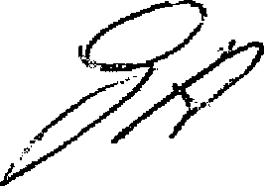

**ÅRSMÖTE, MEDLEMSMÖTEN och EXTRA ÅRSMÖTE 15 § Tidpunkt, kallelse**

Årsmötet, som är föreningens högsta beslutande organ, hålls senast 60 dagar efter räkenskapsårets slut på tid och plats som styrelsen bestämmer. Dessutom skall två medlemsmöten hållas årligen.

Kallelse till årsmöte samt medlemsmöten skall av styrelsen senast tre veckor före mötet tillställas medlemmarna eller kungöras i ortspressen. Vidare skall kallelse jämte förslag till föredragningslista anslås i klubblokal e.d. Har förslag väckts om stadgeändring, nedläggning eller sammanslagning av föreningen med annan förening eller annan fråga av väsentlig betydelse för föreningen eller dess medlemmar skall det anges i kallelsen.

Verksamhets- och förvaltningsberättelser, revisorernas berättelser, valberedningens samt styrelsens förslag och inkomna motioner med styrelsens yttrande skall finnas tillgängliga för medlemmarna senast en vecka före årsmötet. I kallelsen skall anges var dessa handlingar finns tillgängliga.

**16 § Förslag till ärenden att behandlas av årsmötet**

Såväl medlem som styrelsen får avge förslag att behandlas av årsmötet.

Förslag från medlem skall vara styrelsen tillhanda senast fyra veckor före årsmötet. Styrelsen skall till årsmötet avge skriftligt yttrande över förslaget.

**17 § Rösträtt samt yttrande- och förslagsrätt på års- och medlemsmöte**

Medlem som har betalat förfallna medlemsavgifter och under mötesåret fyller lägst 12 år har rösträtt på möte.

Rösträtten är personlig och får inte utövas genom ombud.

Medlem som inte har rösträtt har yttrande- och förslagsrätt på mötet.

**18 § Beslutsmässighet**

Mötet är beslutsmässigt med det antal röstberättigade medlemmar, som är närvarande på mötet.

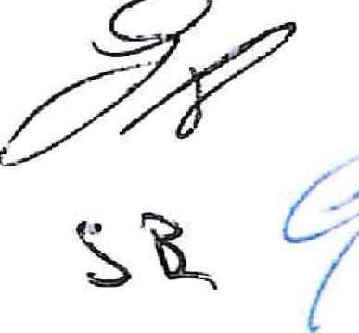

**19 § Beslut och omröstning**

Beslut fattas med bifallsrop (acklamation) eller om så begärs efter omröstning (votering).

Med undantag för de i 8 § och 9 § första stycket nämnda fallen avgörs vid omröstning alla frågor genom enkel majoritet. Enkel majoritet kan vara antingen absolut eller relativ.

Val avgörs genom relativ majoritet. Med relativ majoritet menas att den (de) som erhållit högsta antalet röster är vald (valda) oberoende av hur dessa röster förhåller sig till antalet avgivna röster.

För beslut i andra frågor än val krävs absolut majoritet, vilket innebär mer än hälften av antalet avgivna röster.

Omröstning sker öppet. Om röstberättigad medlem begär det skall dock val ske slutet.

Vid omröstning som ej avser val gäller vid lika röstetal det förslag som biträds av ordföranden vid mötet, om han/hon är röstberättigad. Är han/hon inte röstberättigad avgör lotten. Vid val skall i händelse av lika röstetal lotten avgöra.

Beslut bekräftas med klubbslag.

**20 § Valbarhet**

Valbar till styrelsen och valberedningen är röstberättigad medlem av föreningen. Arbetstagare inom föreningen får dock inte väljas till ledamot av styrelsen eller till revisor i föreningen.

**21 § Ärenden vid årsmötet**

Vid årsmötet skall följande behandlas och protokollföras:

1. Fastställande av röstlängd för mötet.
2. Fråga om mötet har utlysts på rätt sätt.
3. Fastställande av föredragningslista.
4. Val av ordförande och sekreterare för mötet.
5. Val av två protokolljusterare/jämte ordföranden/ och rösträknare.
6. a) Styrelsens verksamhetsberättelse för det senaste verksamhetsåret,

b) Styrelsens förvaltningsberättelse (resultat- och balansräkningar) för det senaste räkenskapsåret.

1. Revisorernas berättelse över styrelsens förvaltning under det senaste verksamhets-/räkenskapsåret.
2. Fråga om ansvarsfrihet för styrelsen för den tid revisionen avser.
3. Fastställande av medlemsavgifter

10. Val av

1. föreningens ordförande, tillika styrelsens ordförande, för en tid av ett år;
2. halva antalet övriga ledamöter i styrelsen för en tid av två år;
3. två suppleanter i styrelsen med för dem fastställd turordning för en tid av ett år
4. två revisorer jämte suppleanter för en tid av ett år. l detta val får inte styrelsens ledamöter delta;
5. minst tre ledamöter i valberedningen för en tid av ett år, av vilka en skall utses till ordförande;
6. beslut om val av ombud till SDF-möten (och ev andra möten där föreningen har rätt att representera med ombud);
7. Behandling av styrelsens förslag och i rätt tid inkomna motioner.
8. Övriga frågor.

Beslut i fråga av större ekonomisk betydelse för föreningen eller medlemmarna får inte fattas om den inte finns med i kallelsen till mötet.

**22 § Extra årsmöte**

Styrelsen kan kalla medlemmarna till extra årsmöte.

Styrelsen är skyldig att kalla till extra årsmöte när en revisor eller minst en tiondel av föreningens röstberättigade medlemmar begär det. Sådan framställning skall avfattas skriftligen och innehålla skälen för begäran.

När styrelsen mottagit en begäran om extra årsmöte skall den inom 14 dagar kalla till sådant möte att hållas inom två månader från kallelsen. Kallelse med förslag till föredragningslista för extra årsmöte skall tillställas medlemmarna senast sju dagar före mötet eller kungöras inom samma tid i ortspressen. Vidare skall kallelsen med förslag till föredragningslista anslås i klubblokalen e.d.

Underlåter styrelsen att utfärda förskriven kallelse får den som gjort framställningen utfärda kallelse i enlighet med föregående stycke.

Vid extra årsmöte får endast det som föranlett mötet upptas till behandling.

Om rösträtt på extra årsmöte och om beslutsmässighet vid sådant möte gäller vad som sägs i 17 § och 18 §.

**VALBEREDNINGEN**

**23 § Sammansättning, åligganden**

Valberedningen består av ordförande och minst två övriga ledamöter valda av årsmötet. Vid val av valberedningen skall strävan vara att antalet övriga ledamöter skall vara lika fördelat mellan könen samt att olika åldersgrupper skall finnas representerade.

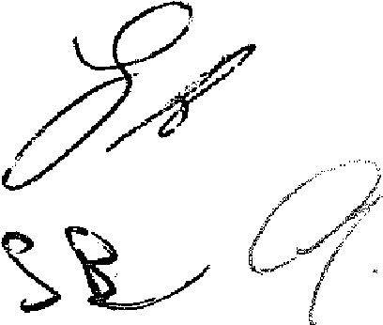

Valberedningen utser bland sina ledamöter vice ordförande. Valberedningen sammanträder när ordföranden eller minst halva antalet ledamöter så bestämmer.

Valberedningen skall senast fyra veckor före årsmötet tillfråga dem vilkas mandattid utgår vid mötets slut, om de vill kandidera för nästa mandattid.

Valberedningens förslag skall finnas tillgängligt för medlemmarna senast en vecka före årsmötet (se 15 §).

**REVISORER 24 § Revision**

Revisorerna har rätt att fortlöpande ta del av föreningens räkenskaper, årsmötes-och styrelseprotokoll och övriga handlingar.

Föreningens räkenskaper skall vara revisorerna tillhanda senast tre veckor före årsmötet.

Revisorerna skall granska styrelsens förvaltning och räkenskaper för det senaste verksamhets- och räkenskapsåret samt till styrelsen överlämna revisionsberättelse senast en vecka före årsmötet.

**STYRELSEN**

**25 § Sammansättning**

Styrelsen består av ordförande samt sex övriga ledamöter jämte två suppleanter.

Styrelsen utser inom sig vice ordförande, sekreterare, kassör och de övriga befattningshavare som behövs.

Vid förfall för ledamot inträder suppleant enligt av årsmötet fastställd turordning. Avgår ledamot före mandattidens utgång inträder suppleant i dennes ställe enligt samma ordning för tiden t.o.m. nästföljande årsmöte.

Styrelsen får utse person till adjungerad ledamot. Sådan ledamot har inte rösträtt men kan efter beslut av styrelsen ges yttrande- och förslagsrätt. Han får utses till befattning inom styrelsen.

**26 § Styrelsens åligganden**

När årsmöte inte är samlat är styrelsen föreningens beslutande organ och ansvarar för föreningens angelägenheter.

Styrelsen skall - inom ramen för RF:s, vederbörande SF:s och dessa stadgar - svara för föreningens verksamhet enligt fastställda planer samt tillvarata medlemmarnas intressen.

Det åligger styrelsen särskilt att

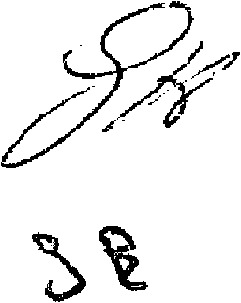

tillse att för föreningen gällande lagar och bindande regler iakttas, verkställa av årsmötet fattade beslut,

planera, leda och fördela arbetet inom föreningen,

ansvara för och förvalta föreningens medel,

tillställa revisorerna räkenskaper m.m. enligt 24 § och förbereda årsmöte,

Ordföranden är föreningens officiella representant. Ordföranden skall leda styrelsens förhandlingar och arbete samt övervaka att föreningens stadgar och övriga för föreningen bindande regler och beslut efterlevs. Har ordföranden förfall skall vice ordföranden träda in i ordförandens ställe. Styrelsen skall besluta om fördelning **av** arbetsuppgifterna i övrigt. Har inte annat beslutats ankommer nedan angivna uppgifter på sekreteraren och kassören.

*Sekreteraren skall*

förbereda styrelsens sammanträden och föreningens möten,

föra protokoll över styrelsens sammanträden,

se till att föreningens handlingar hålls ordnade och förvaras på betryggande sätt, se till att fattade beslut har verkställts,

om ordföranden inte bestämmer annat, underteckna utgående handlingar, årligen upprätta förslag till verksamhetsberättelse för föreningen,

*Kassören skall*

se till att medlemmarna betalar beslutade avgifter till föreningen,

se till att föreningen söker bidrag från stat, kommun och idrottsorganisationer m.fl.,

svara för föreningens bokföring

årligen upprätta resultat- och balansräkningar,

utarbeta underlag för budget och budgetuppföljning,

se till att föreningens skatter, avgifter och skulder betalas i rätt tid,

i förekommande fall upprätta och avge allmän självdeklaration, särskild uppgift, kontrolluppgifter, uppbördsdeklarationer och övriga föreskrivna uppgifter inom skatte- och avgiftsområdet,

föra medlemsförteckning,

föra inventarieförteckning, i vilken också av föreningen förvärvade priser med

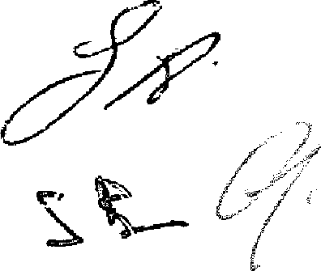

värde över 1.000 kronor införs,

se till att såväl föreningens medlemmar i föreningens verksamhet som föreningens byggnader, idrottsmateriel, priser och övriga tillhörigheter är försäkrade på **ett** betryggande sätt.

**27 § Kallelse, beslutsmässighet och omröstning**

Styrelsen sammanträder på kallelse av ordföranden, eller då minst halva antalet ledamöter har begärt det.

Styrelsen är beslutsmässig när samtliga ledamöter kallats och då minst halva antalet ledamöter är närvarande. För alla beslut krävs att minst hälften av styrelsens samtliga ledamöter är ense om beslutet. Röstning får inte ske genom ombud. I brådskande fall får ordföranden besluta att ärende skall avgöras genom skriftlig omröstning eller vid telefonsammanträde. Sådan beslut skall anmälas vid det närmast därefter följande sammanträdet.

Vid sammanträde skall protokoll föras. Protokoll skall justeras av mötesordföranden och av en särskilt utsedd protokolljusterare. Avvikande mening skall antecknas till protokollet.

**28 § Överlåtelse av beslutanderätten**

Styrelsen får överlåta sin beslutanderätt **i** enskilda ärenden eller **i** vissa grupper av ärenden till kommitté eller annat ,organ eller till enskild medlem eller anställd.

Den som fattat beslut med stöd av bemyndigande enligt föregående stycke skall fortlöpande underrätta styrelsen härort. •